Київський нацiональний унiверситет iменi Т. Шевченка Факультет комп’ютерних наук та кiбернетики

**Моделювання систем**

Лабораторна робота 1

**Виконав**

Студент групи ІПС-31

С.О. Ярема

# Умова

Визначити модель в класі функцій

$$y(t)=a_{1}t^{3}+a_{2}t^{2}+a_{3}t+\sum_{i=4}^{k}{a_{i}\sin{(}2πf_{i-3}t)}+a_{k+1}$$

для спостережуваної дискретної функції , (відповідний файл fk.txt), 0.01, інтервал спостереження , 5.

# Хід роботи

Варіант 11

Побудуємо графік вхідних даних:

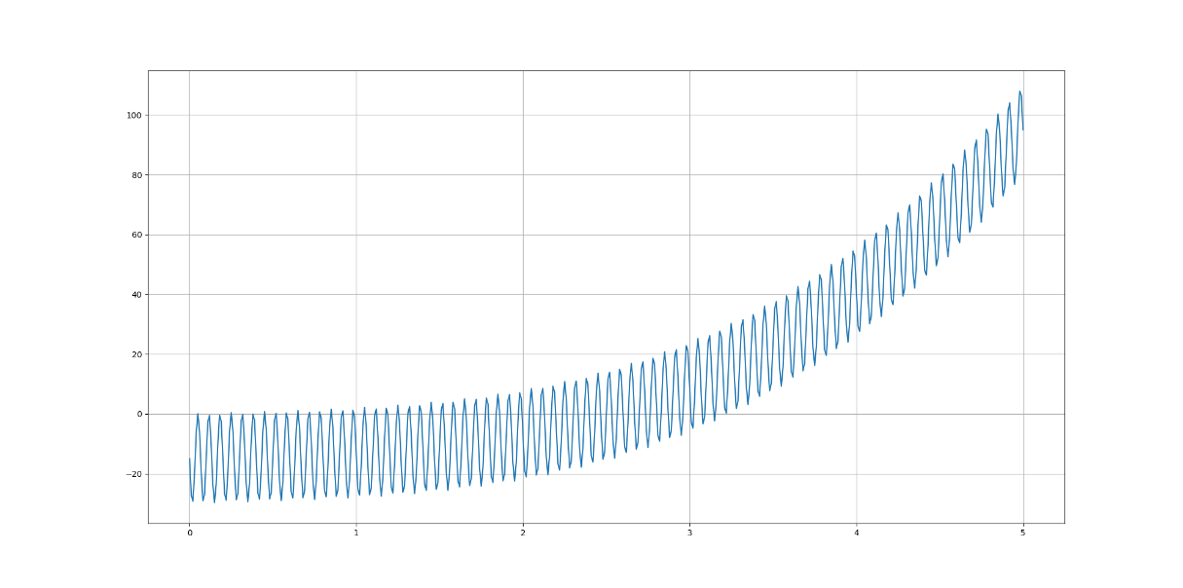

Дискретне перетворення Фур’є для дискретної послідовності 

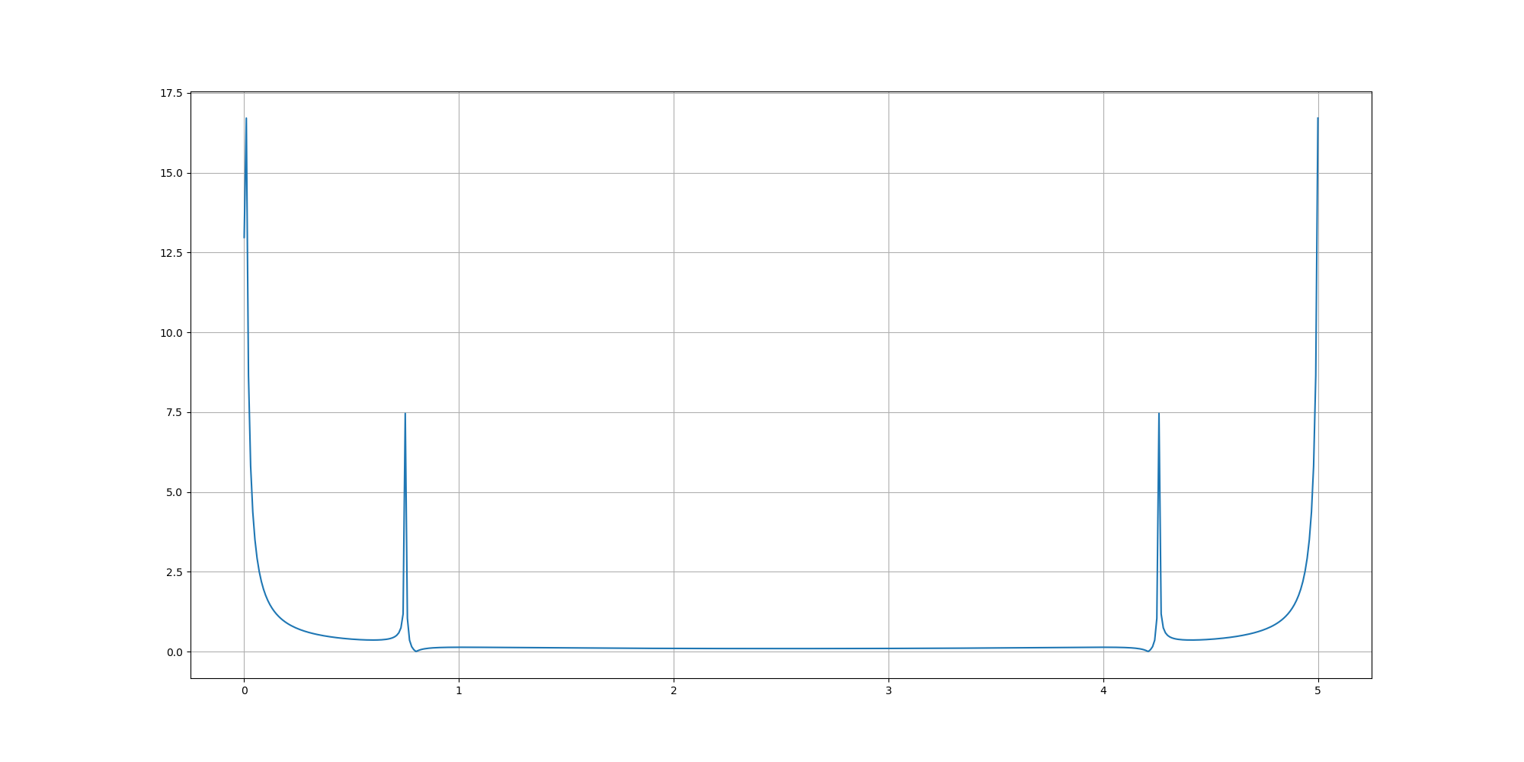

Амплітуди частот основного впливу: [7.460089073083213 0.13635941025254034]

Головна частота впливу: 15.0

Для знаходження коефіцієнтів моделі $a_{i}$, розв’яжемо систему рівнянь, апроксимуючи суму синусів як синус найбільшого впливу перетворення Фур’є та мінімізуючи середньоквадратичну похибку аппроксимації до вхідних даних.

$$c=\left(\sum_{i=1}^{N}{{data}_{i}*t_{i}^{3}},\sum_{i=1}^{N}{{data}_{i}*t_{i}^{2}},\sum_{i=1}^{N}{{data}_{i}*t_{i}^{}},\sum_{i=1}^{N}{{data}_{i}*sin⁡(2*π*t_{i}^{}}),\sum_{i=1}^{N}{{data}_{i}}\right) (1×5)$$

$$functions= \left({\overline{t}}^{3},{\overline{t}}^{2},\overline{t},\sin\left(2*π*main_{freq}*\overline{t}\right),ones(N)\right) (N×5)$$

$$A_{ij}= \sum_{k=1}^{N}{{functions}_{ik}}*{functions}_{jk}; A (5×5)$$

$$A*a=c;$$

$$a=inv\left(A\right)*c^{T};$$

$$a= \left[ 0.9999995 -0.99999614 1.99999143 -14.99999619 -14.99999552\right];$$

Тоді апроксимовані точки отримаємо скалярно перемноживши вектор коефіцієнтів на вектор функцій в точках:

$$appr=a∙functions;$$

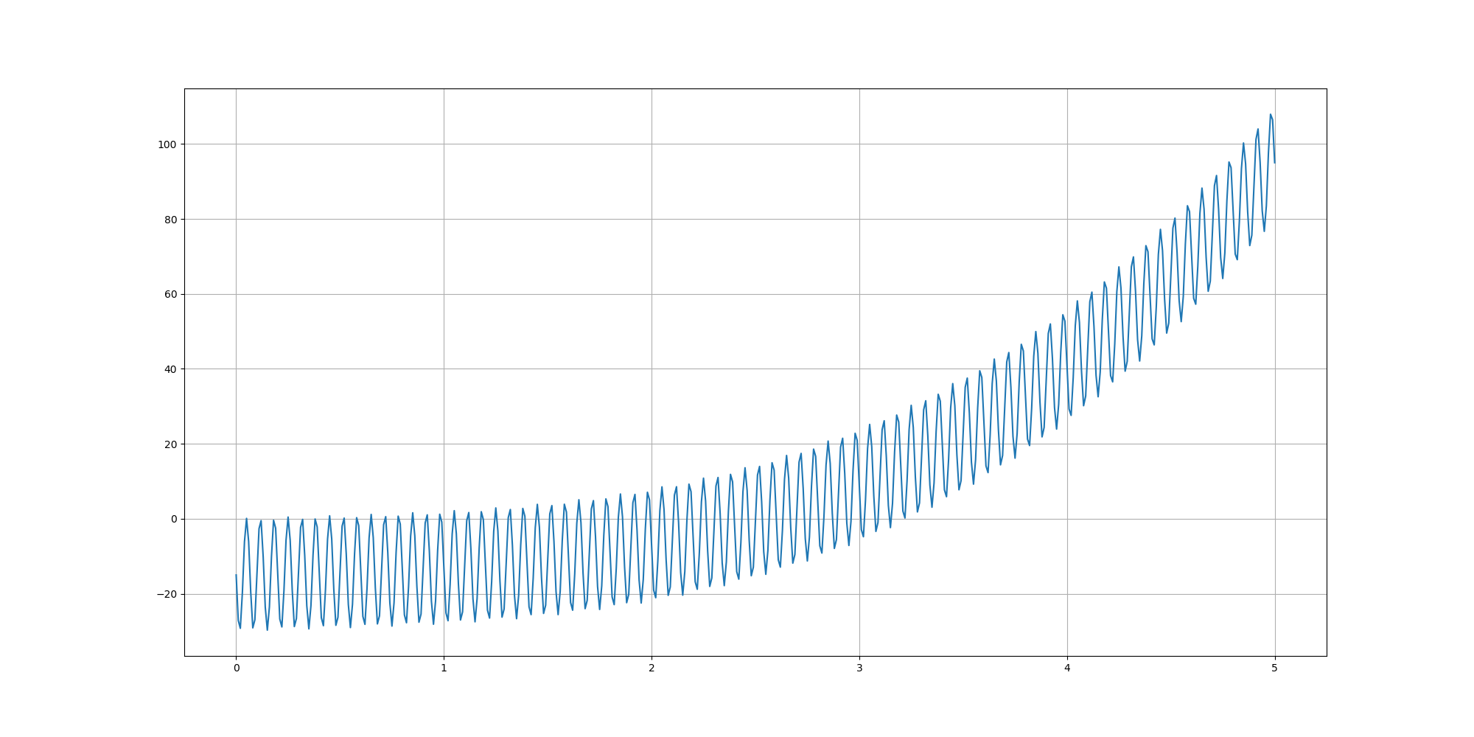

Обчислимо сердньоквадратичне відхилення для апроксимованих точок та вхідних даних

$$MSE=\frac{1}{N}\sum^{N}{{\left({data}_{i}-{\tilde{appr}}_{i}\right)}^{2}};$$

$$MSE= 6.760852363617883e-10$$